Как поднять самооценку подростку? Советы родителям
Заниженная самооценка очень часто встречается у подростков. И если с этим ничего не делать, то могут быть проблемы во взрослой жизни.
Итак, я рекомендую прислушаться к советам, которые я выделил основываясь на собственном опыте.
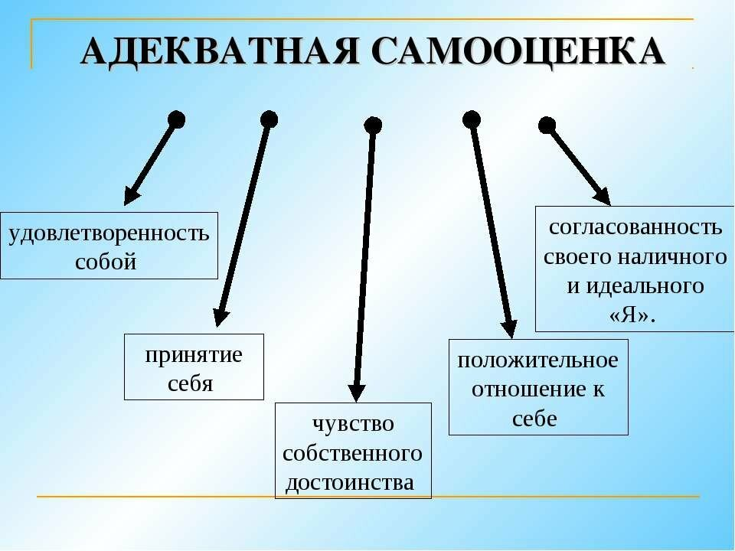

Советы родителям:
- Никакого физического и морального насилия. Я это говорю в каждой статье и буду повторять, самая большая проблема детей, это неадекватные родители.
- Никаких завышенных ожиданий. Не забывайте, что это подросток и завышенные ожидания могут привести к заниженной самооценке.
- Чаще хвалите. За четвёрки, за любой успех в дополнительных секциях (спортивных\творческих\любых других).
- Домашние дела. Чаще ставьте задания по дому, убрать в комнате, помыть посуду, сходить в магазин. Это вырабатывает ответственность. И конечно хвалить и поощрять за каждую выполненную работу.
- Одобряйте его увлечения. Чем бы ваш ребёнок не увлекался, одобряйте это, не говорите, что это бесполезная ерунда.
- Поддерживайте во всём. Ты можешь, ты справишься, ты умный...
- Никаких "ты тупой", "ты неграмотный". Лучше помогите справится с трудностями.
- Одобряйте музыку которую слушает, даже если это отвратительно. Музыка сближает, подростки слушают ужасную музыку, но держите своё мнение при себе, все мы были подростками и наша музыка тоже считалась плохой, пока она не стала играть с телевизора, теперь это поп-культура.
- Хвалите его внешние черты. У тебя красивые глаза, волосы и так далее.
- Хвалите черты его характера. Ты добрый, остроумный, у тебя хорошее чувство юмора. И так далее.
- Книги. Книги надо читать всегда и в любом возрасте. Это делает тебя лучше по всем показателям.
- Формируйте веру в успех. Придумывайте постоянно какие-то нетяжелые задания, с которым справится ваш ребёнок.
- Концентрируйтесь на прошлые успехи. Не забывайте успехов своего ребёнка и чаще напоминайте об этом. "Помнишь как ты взял грамоту, выступил, или что-то ещё. Я так гордилась тобой в этот момент."
- Не оберегайте ребёнка от повседневных дел и не решайте всё за него.
- Не забывайте давай право выбора как можно чаще.
- Поощряйте и цените инициативу.
- Никогда не забывайте, что ваш ребёнок внимательно наблюдает за вами.
- Никогда, ни при каких обстоятельствах не сравнивайте вашего подростка с другими. Сравнивайте только с самим собой.

И самое главное любите своих детей!

